TRƯỜNG ĐẠI HỌC BÁCH KHOA TP.HCM
KHOA ĐIỆN-ĐIỆN TỬ
BỘ MÔN VIỄN THÔNG
--------------------------


THIẾT KẾ HỆ THỐNG NHÚNG NÂNG CAO

BÀI TẬP LỚN 50% - NHÓM 1

Học viên : Phạm Hoàng Lai-1711879
Nguyễn Khánh Hòa-1812317
Phạm Hiển Long-1970668

HCM City, 2021

3.Hardware design documentation:
1.Lựa chọn phần cứng:
Chúng ta sử dụng máy tính nhùng Raspberry hoặc máy tính nhúng Jetson nano
Lập bảng so sánh giữa rapberry pi 3 với Jetson nano

 | Raspberry pi 3 B+ | Jetson nano
Vi xử lý | Broadcom BCM2837B0 quad-core A53 (ARMv8) 64-bit @ 1.4GHz | Quad-core ARM Cortex-A57 64-bit @ 1.42 GHz
Bộ nhớ | 1-GB RAM (LPDDR2 SDRAM) | 4-GB RAM LPDDR4
Màn hình ảnh | Thông qua 2 cổng HDMI , the Raspberry Pi 4 có hình ảnh 4K 60 fps | The Jetson Nano 4 GB hỗ trợ HDMI 2.0
Input/Output | 2 cổng usb 2.0 và 2 cổng usb 3.0 3.5-mm analog audio-video jack, Interface (CSI) | The Jetson Nano 4-GB có 4 cổng USB 3.0 , 1 cổng USB 2.0
Ethernet | Support Ethernet ,Wifi , Bluetooth | Wifi ,Ehthernet,USB 802.11ac wireless adapter
Gía thành | Khoảng 1 triệu VND | Khoảng 2 triệu VND
Bảng 3.1:So sánh giữa Raspberry Pi 3B+ với Kit Jetson Nano
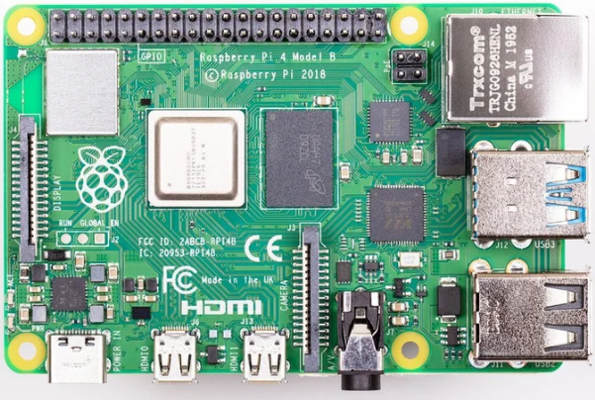
Hình 3.1 Raspberry Pi3 B+
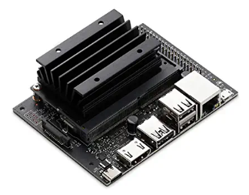
Hình 3.2 Kit Jetson Nano
Dự án sẽ chọn kit raspberry vì phù hợp giá thành và các chức năng đã đầy đủ khi thực hiện các chức năng trong dự án

2.Sơ đồ khối chi tiết
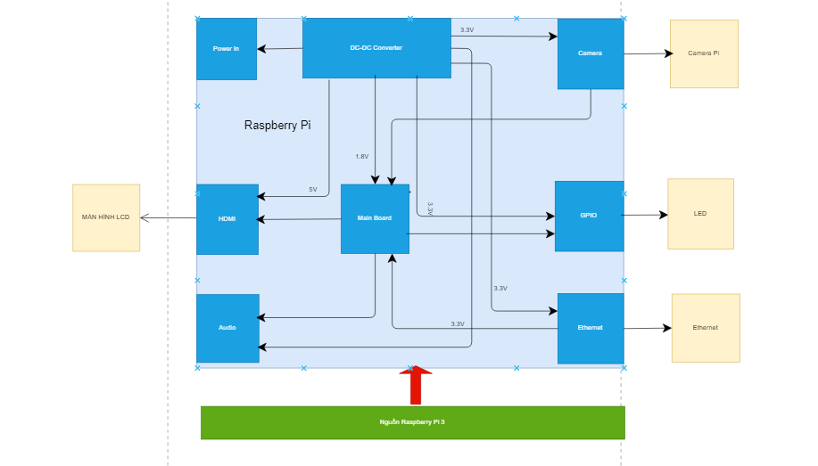
Hình 3.3 Cấu trúc hệ thống
2.1 Chúng ta sẽ có sơ đồ khối chi tiết như sau:
a.Khối nguồn Raspberry pỉ:Nguồn sẽ cung cấp cho máy tính nhúng raspberry 5,1V-3A
b.Khối Raspberry : Kit xử lý đầu vào và đưa ra các tác vụ đầu ra
c.Màn hình LCD : Đưa ra hình ảnh và kết quả được xử lý từ raspberry
d.Camera : Camera sẽ lấy hình ảnh đưa vào cho raspberry để xử lý
f.Ethernet : Dùng để kết nối vào mạng

2.2 Schematic của hệ thống
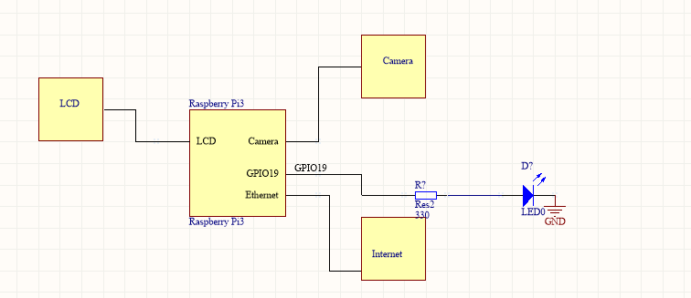
Hinh 3.4:Shematic của hệ thống

3.Sơ đồ mạch chi tiết cho từng khối
3.1.Khối nguồn của raspberry
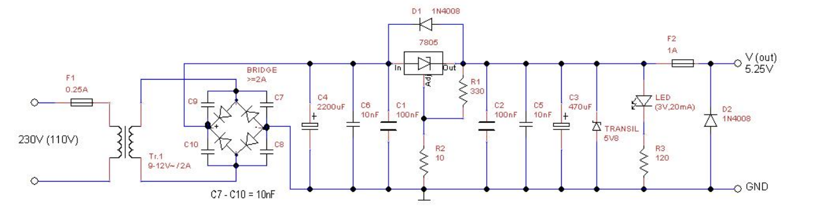
Hình 3.5 Schematic khối nguồn raspberry
Từ trái qua ta có từ 220V biến đổi điện áp thành 9–12V/2A .Tiếp tục qua cầu diode ta có ~1.41.Sau khi qua IC 7805 ta có 5.25V .D1,D2 và diode zener dùng để bảo vệ các thiết bị điện tử khỏi các xung điện áp được gây ra trên các dây kết nối
IC7805 : IC điều chỉnh điện áp dùng điều chỉnh điện áp 5V ngõ ra với ngõ vào cực đại là 18v cực tiểu 7v
3.2.Khối Raspberry
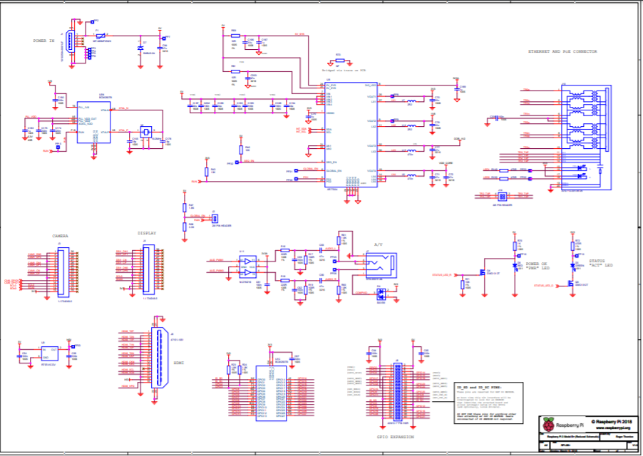
Hình 3.5 : Shematic của raspberry pi 3B+
3.2.a.Khối power In:
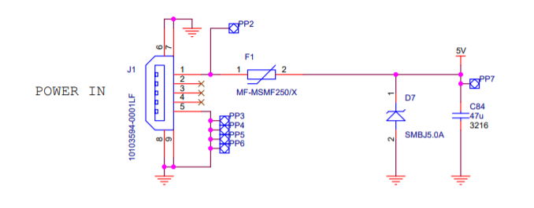
Hình 3.6 : Khối Power In
Khối này sẽ nhận power từ nguồn ngoài.Diode zener SMBJ5.0A , cầu chì MF-MSMF250/X dùng để bảo vệ mạch .Diode zener có chức năng ổn áp mạch điện tử . Sau khi qua khối Power In điện áp là 5V

3.2.b.Khối DC-DC Converter
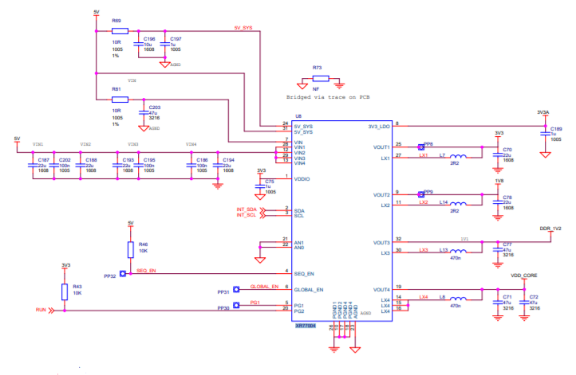
Hình 3.7: Khối DC-DC Converter
IC XR77004 để chuyển điện áp từ 5V thành cá điện áp DC nhỏ hơn cung cấp cho các mạch IC khác .Do trong board raspberry pi có rât nhiều IC khác , phục vụ nhiều chức năng khác nhau .Nguồn cần cung cấp cho IC khác nhau , nên cần phải có IC XR77004 để convert điện áp 5V thành các nguồn mới như 3V, 1.8V
3.2.c.Khối Mainboard
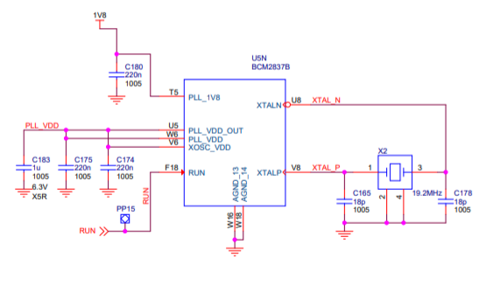
Hình 3.8: Khối Mainboard
Khối này dùng vi điều khển BCM2837B lõi ARM dùng thạch anh 19.2Mhz . Cấp nguồn đầu vào 1.8V

3.2.d.Khối Camera
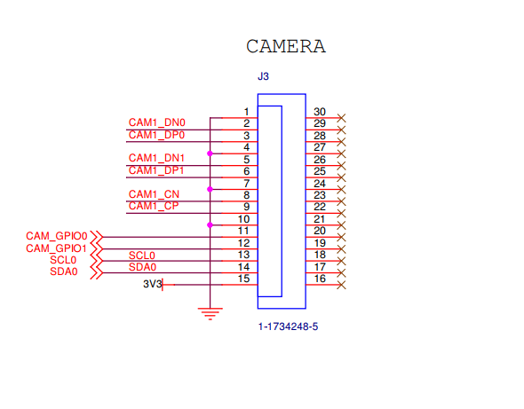
Hình 3.9: Khối Camera
Khối này là một connector nó sẽ kết nối với khối Camera pi ở ngoài board thông qua chân 16-30 , và nó nhận tín hiệu từ camera pi

3.2.e.Khối HDMI
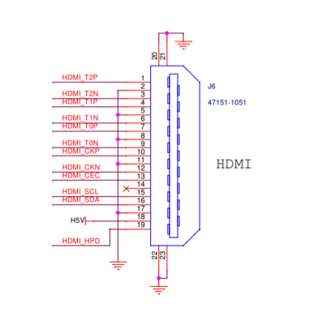
Hình 3.10 : Khối HDMI
KhỐi này sẽ được kết nối với khối màn hình LCD ở ngoài board .Mục đích là sẽ truyền tín hiệu hình ảnh và âm thanh cho màn hình

3.2.f.Khối GPIO
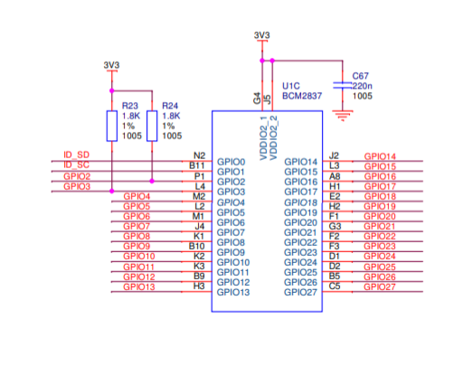
Hình 3.11 : Khối GPIO

Khối này sẽ kết nối với khối LED ở ngoài board .Mục tiêu là truyền tín hiệu digital cho LED
3.2.g.Khối Audio:
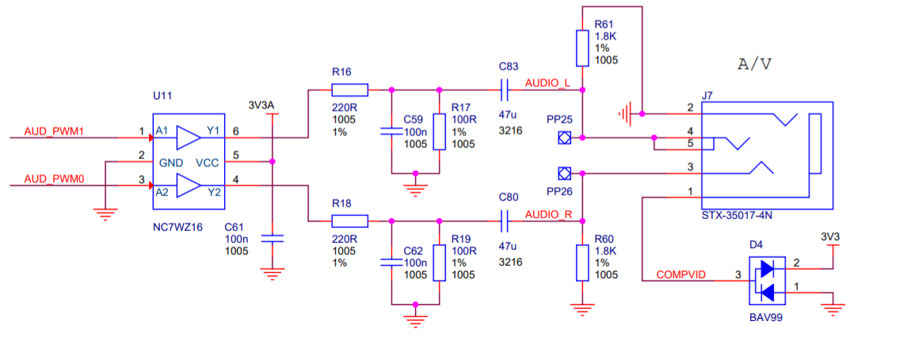
Hình 3.12 : Khối AUDIO

Khối này sẽ kết nối với khối Ethernet ở ngoài board .Dùng để truyền tải âm thanh từ raspberry
3.2.h.Khối Enthernet
Khối này sẽ liên kết với mạng internet hoặc mạng LAN trong hệ thống
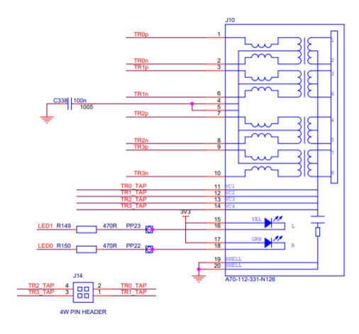
Hình 3.13 : Khối Enthernet
3.3 Các khối còn lại
Các khối còn lại sẽ được tích hợp riêng bên ngoài của khối raspberry .Đó là 1 thiết bị điện tử độc lập kết nối vối board raspberry bao gồm màn hình LCD , LOA , CAMERA PI và kết nối internet

4.Tính toán thông số cho từng khối
4.a.Khối Mainboard raspberry :
Cống suất tiêu thụ
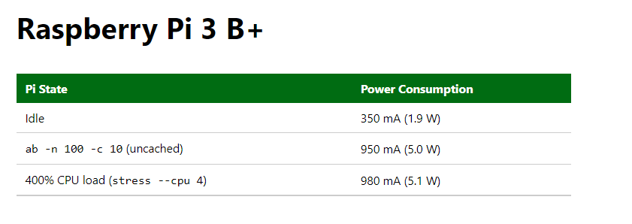
4.b.Khối nguồn Raspberry :
Điện áp đầu ra cấp : 5.1vdc
Dòng đầu ra : 3A
Công suất cấp :15.3W

4.d.Khối màn hình LCD:
Cống suất tiệu thụ 35W
